**Práctica 2 Sistemas y Tecnologías de la información**

**Ivan Sabater y Daniel Asensi**

**Hoja 1 “Oferta”**

Definición de oferta:

En economía se define a la oferta como aquella cantidad de bienes y servicios que los oferentes (en este caso práctico la empresa: Pc Gaming Master Race),están dispuestos a poner a la venta en el mercado a unos precios concretos.

Es decir que la empresa genera una salida de información hacia los posibles clientes.

En cuanto a nuestro documento, dentro de la hoja de oferta, encontramos la siguiente tabla:

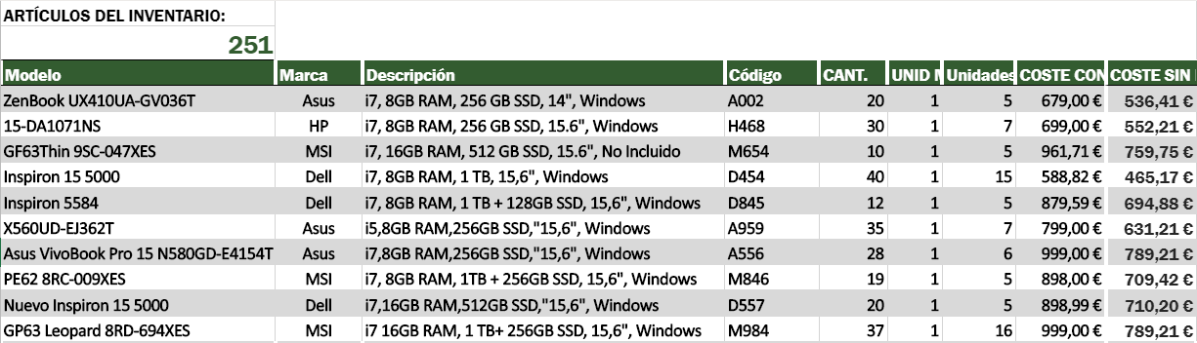

En la tabla encontramos la siguientes columnas:

**-Modelo**: Se especifica el nombre completo del producto.

**-Marca**: Se especifica el fabricante del producto.

**-Descripción**: Aparecen las características de los productos a la venta.

**-Código**: donde encontramos el número y letra de referencia, utilizada por la empresa para una mejor, y más rápida gestión.

**-Cantidad**: La cantidad de unidades de las que se dispone en el almacén.

**-Unidades para descuento**: se especifica las unidades mínimas que han de ser solicitadas para que se aplique un descuento por unidad.

**-Coste con IVA**: Coste con el 21% de IVA aplicado.

**-Coste sin IVA**: el precio del producto sin el IVA.

**Hoja 2 “Pedido”:**

Mediante el uso de referencias, y la siguiente instrucción:



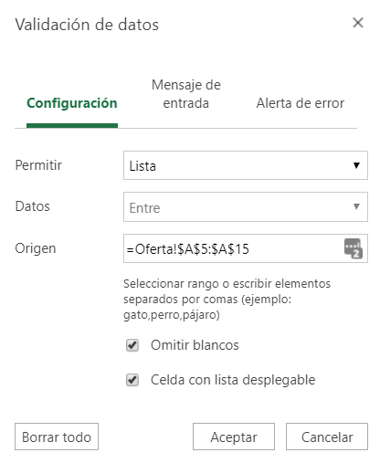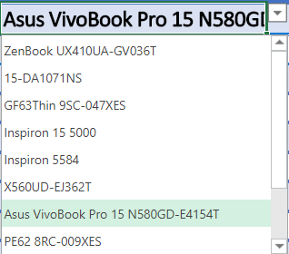

Hemos creado una lista, para que el trabajador que tenga que rellenar la hoja de pedido, no tenga que memorizar la hoja de ofertas, y por consiguiente realizar un trabajo más eficiente.

Como vemos, el señor Bibi del Lobo Tudela, ha realizado el pedido de los siguientes portatiles:

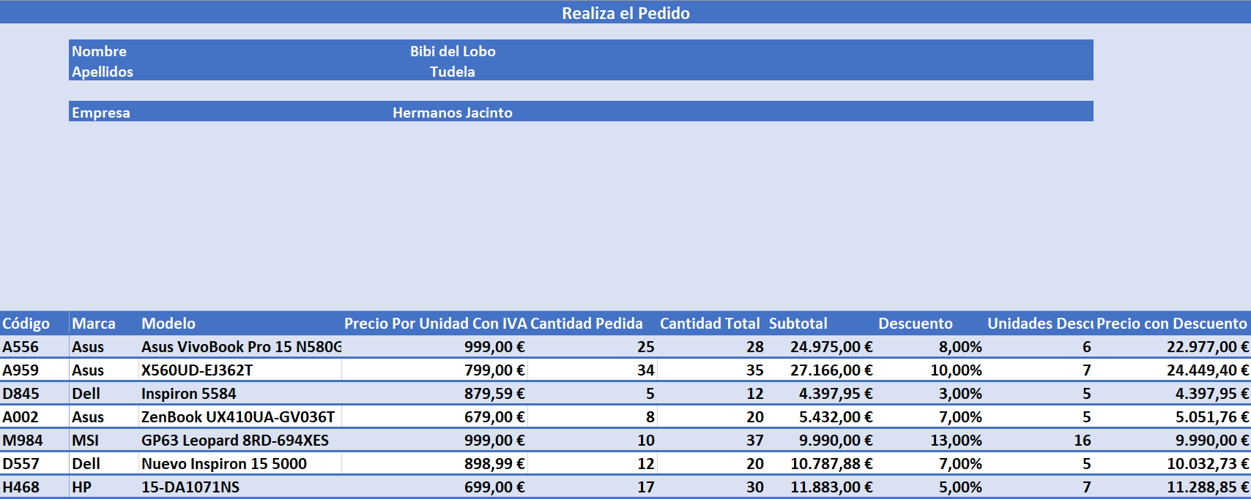

Mediante el paso por referencias, colocando únicamente el modelo, se rellenan automáticamente los datos del Código, Marca, Precio Por Unidad, Cantidad Total, el Subtotal, el descuento (proporcionado por la siguiente tabla), las Unidades mínimas para el descuento y el Precio con Descuento.

De esta forma, usted solo ha de introducir el modelo y la cantidad que desea comprar.

En la hoja del pedido, además de calcularse los precios con IVA, mira si la cantidad que ha introducido el usuario es posible con la cantidad de portátiles que hay en el almacén, además en la consiguiente tabla se muestran los descuentos, aplicados a la cantidad de unidades compradas.

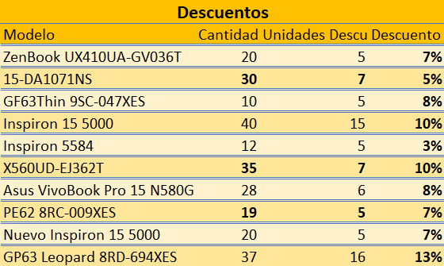

**Hoja 3 “Albarán”**

Una vez realizado el pedido, nos disponemos a imprimir el albarán, en la cual aparecen:

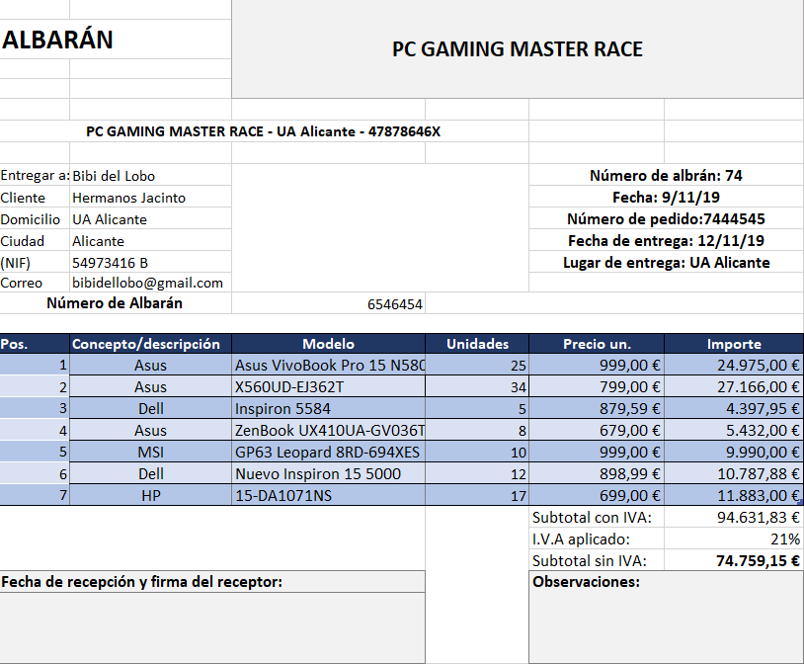

Los datos del cliente, donde aparece su dirección, nombre, empresa; por otro lado los datos de la empresa tales como: el número de albarán, el CIF; y por último los datos de pedido, donde encontraríamos la fecha en la cual se ha procesado, en la que será entregado, y los datos de los artículos solicitados, junto a su precio y el subtotal.

Por último hemos añadido un cajón de observaciones, y otro de firma del receptor, para verificar la entrega.

**Hoja 4 “Factura”**

En la hoja de Factura, volveríamos a encontrar los datos del cliente, tales como: Su nombre, dirección, población, provincia, CIF/NIF, e-mail.

Y además los datos de la empresa que le está vendiendo los productos. Datos como: nombre, dirección, población, C.Postal, CIF/NIF, teléfono fijo, teléfono móvil y e-mail.

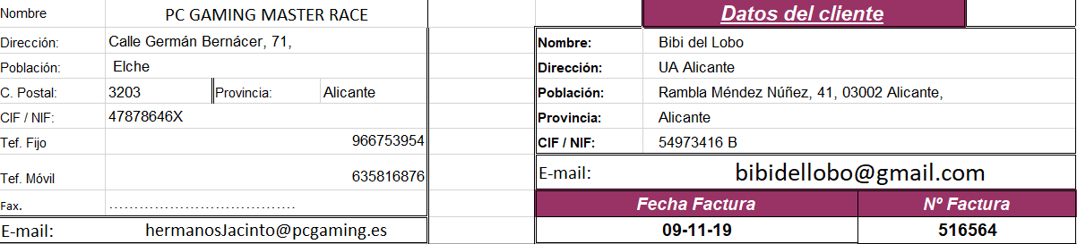

En la parte inferior encontramos los datos de la empresa remitente de la factura, así como la fecha y el número de factura.

En la tabla encontraríamos los artículos solicitados, con sus características de modelo, su código, las unidades solicitadas, el precio por unidad, así como su total con IVA, con su descuento aplicado.

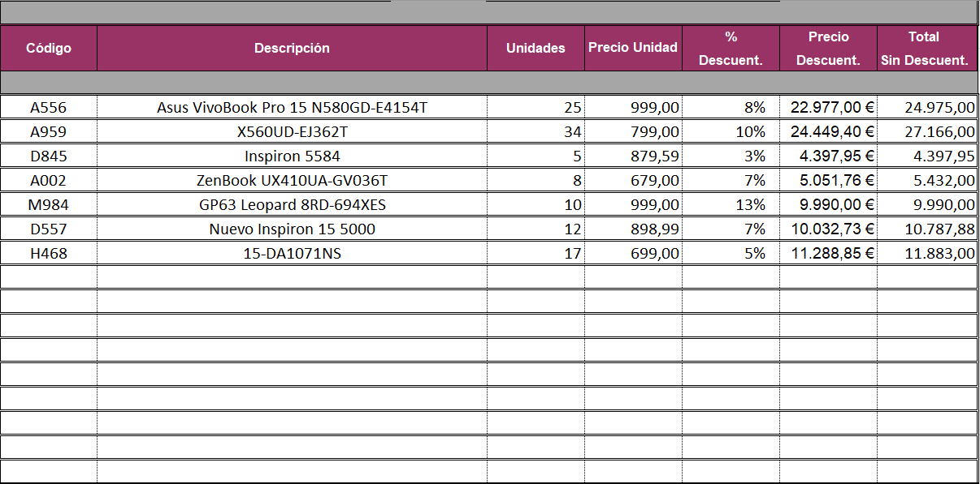

Además vemos que están las cantidades finales con IVA, sin IVA y aplicando el descuento al Total con IVA, y por último a la empresa se le quedaría como el precio sin IVA, aplicando el descuento con IVA.

